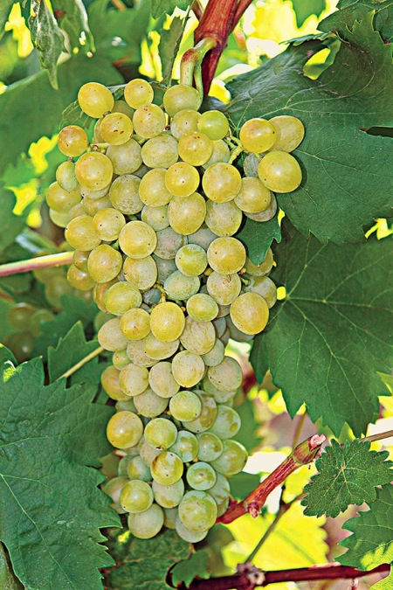
Η ποικιλία σταφυλιού Αηδάνι έχει μεγάλη οικονομική σημασία για τις Κυκλάδες. Το γλεύκος της ποικιλίας αναμιγνύεται με γλεύκος άλλων ποικιλιών (Ασύρτικο, Αθήρι) για τον εμπλουτισμό τους σε άρωμα.

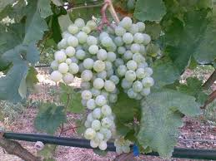

Η ποικιλία Αθήρι είναι ποικιλία πρώιμης ωρίμανσης και θεωρείται μία από τις καλύτερες λευκές ελληνικές ποικιλίες οινοποιίας. Πρέπει όμως να προσεχθεί ιδιαίτερα η ημερομηνία τρυγητού γιατί όταν ξεπεραστεί ο βαθμός ωριμότητας των σταφυλιών μειώνονται σημαντικά τα οξέα τους.

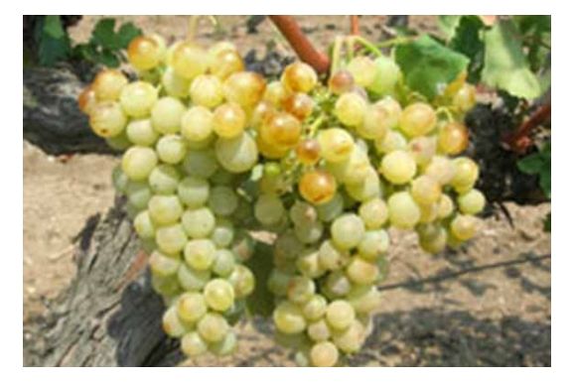

Η ποικιλία Ασύρτικο είναι ευαίσθητη στον άνεμο καλλιεργείται κυριολεκτικά υπό τη γη, με το χαρακτηριστικό κλάδεμα της γραφικής καλαθιάς (αμπελιά). Είναι απόλυτα προσαρμοσμένη στα ξηροθερμικά περιβάλλοντα. Θεωρείται από ποιοτική οινοποιητική άποψη σαν η καλύτερη ελληνική λευκή ποικιλία.

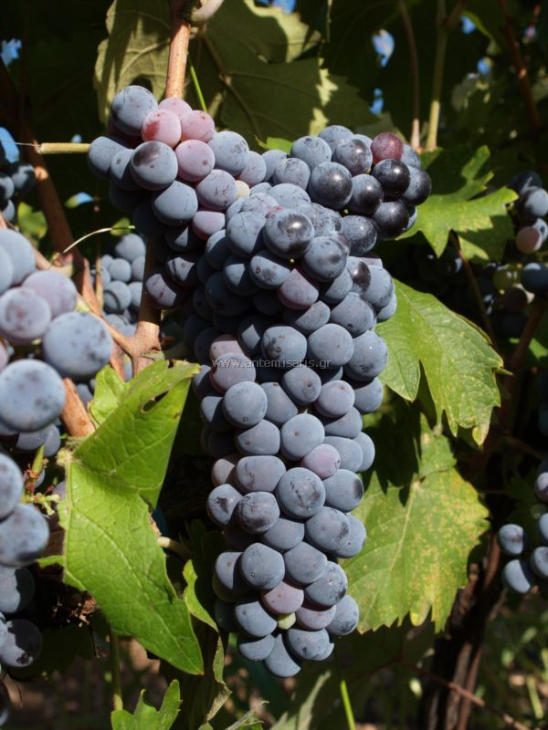

Το λημνιό είναι μια ποικιλία αμπέλου που επιδεικνύει αναμφίβολα, το βάθος της πρότασης των σύγχρονων ελληνικών κρασιών στο σημερινό οινικό κόσμο. Είναι ένα σταφύλι που αναφέρεται για πρώτη φορά από πολυάριθμους αρχαίους έλληνες συγγραφείς, όπως είναι ο Όμηρος, ο Ησίοδος και ο Πολυδεύκης, κάτι που εντείνει τη μοναδικότητά του. Δεν υπάρχει αμφιβολία πως αυτή η ερυθρή ποικιλία, που χρησιμοποιείται για την παραγωγή ερυθρών ξηρών κρασιών, διατηρεί τη σημασία της και στις μέρες μας, ακόμα και σε περιοχές όπου βρέθηκε στο μακρινό παρελθόν, όπως είναι η ιστορική περιοχή της Μαρώνειας.

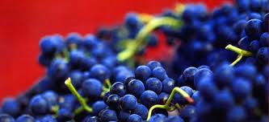

Η μαυροδάφνη αρχικά οινοποιείται σε μεγάλους κάδους που βρίσκονται εκτεθειμένοι στον ήλιο. Μόλις το κρασί φτάσει ένα συγκεκριμένο επίπεδο ωριμότητας, η ζύμωση σταματά με την προσθήκη αποστάγματος που ετοιμάστηκε από προηγούμενη συγκομιδή. Ύστερα, γίνεται απόσταξη της μαυροδάφνης και το κρασί, που περιέχει ακόμα υπολειμματικά σάκχαρα, μεταφέρεται σε υπόγεια κελάρια για να ολοκληρωθεί η ωρίμανση τους. Εκεί "εκπαιδεύεται" με την επαφή με παλαιότερα κρασιά χρησιμοποιώντας την μέθοδο σειριακών μεταγγίσεων [σολέρα]. Όταν παλαιωθεί, το κρασί εμφιαλώνεται και πωλείται με την ελεγχόμενη ονομασία προέλευσης (ΟΠΕ) "

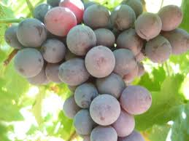

Το Μοσχάτο είναι ένας δήμος της πόλης της Αθήνας που βρίσκεται ανάμεσα στους ποταμούς Κηφισό και Ιλισό. Το νότιο τμήμα του Μοσχάτου βρέχεται από το Σαρωνικό και το βόρειο τμήμα του διασχίζουν οι γραμμές των ΗΣΑΠ και η οδός Πειραιώς που το χωρίζουν από τη βιομηχανική περιοχή του δήμου (Βι.Πε.) όπου υπάρχουν βιοτεχνίες υποδημάτων, ενδυμάτων, τροφίμων, κεραμικών και οικοδομικών υλικών κτλ.

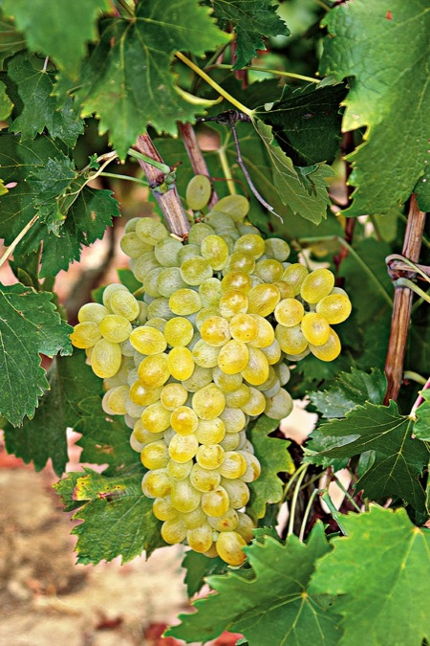
Φυτό: Φυτό μέτριας δύναμης, πολύ παραγωγικό, ανθεκτικό στην ξηρασία αλλά ευαίσθητο στις ασθένειες. Σταφύλια μέτριου μεγέθους, φλοιός λευκοκίτρινος. Τρύγος αρχή με μέσα Σεπτεμβρίου.

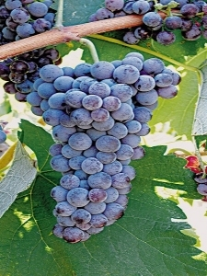

Συγγενικό γενετικά, αλλά και ασθενέστερο αρωματικά με το μοσχοφίλερο, το ερυθρό φιλέρικαλλιεργείται στην κεντρική Ελλάδα, συμμετέχοντας επί το πλείστον σε λευκά χαρμάνια.

ΠΟΙΚΙΛΙΕΣ ΕΠΙΤΡΑΠΕΖΙΩΝ ΣΤΑΦΥΛΙΩΝ

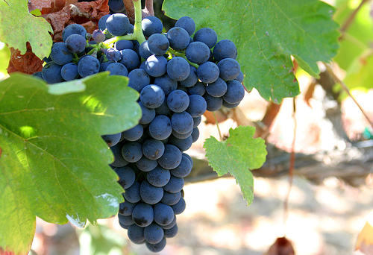\

Superior (Σουπέριο)

Λευκή άσπερμη ποικιλία που ωριμάζει αρχές Αυγούστου.

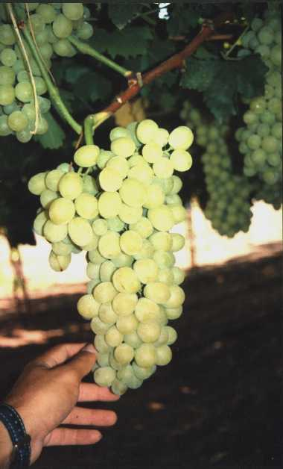

Thompson (Τόμσον)

Λευκή άσπερμη ποικιλία που ωριμάζει στο μέσο του Αυγούστου.

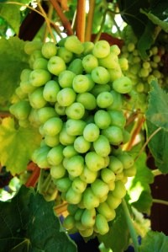

Soultani (Σουλτανίνα)

Σταφύλι γενικά μεγάλο, κυλινδροκωνικό, πυκνό έως μέτρια πυκνό.
Οι ράγες απύρηνες μέτριου μεγέθους, ελλειψοειδείς με μέτριο πάχος φλοιού, με κίτρινο-χρυσαφί χρώμα και σάρκα ανθεκτική, γλυκιά, εύγευστη.
Ωριμάζει κατά τα τέλη Ιουλίου αρχές Αυγούστου.
Είναι ποικιλία ζωηρή πολύ παραγωγική, αλλά και ευαίσθητη στις ασθένειες. Συγκεκριμένα, είναι ευαίσθητη στην ξηρασία, στην υπερβολική υγρασία του εδάφους αλλά και στο ψύχος. Επίσης, στον περονόσπορο, το ωίδιο και την ευδεμίδα.
Απαιτεί μακρύ κλάδεμα, γιατί οι τρεις πρώτοι κόμβοι της κληματόβεργας είναι άγονοι.

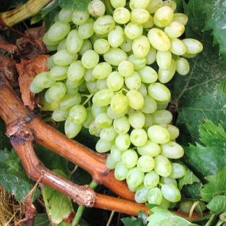

Victoria (Βικτώρια)

Σταφύλι μεγάλου μεγέθους, κωνικό η κυλινδροκώνικο, μέτρια πυκνό.
Ράγα μεγάλη έως πολύ μεγάλη, σφαιρική η ελλειψοειδής.
Φλοιός παχύς, ανθεκτικός, με κιτρινοπράσινο χρώμα.
Σάρκα άγευστη, με μικρή περιεκτικότητα σε σάκχαρα.
Γίγαρτα 2-3 ανά ράγα.
Ποικιλία μέτρια ζωηρή, πολύ παραγωγική (2-3 σταφύλια ανά καρποφόρο βλαστό), πρώιμη.
Δέχεται κλάδεμα καρποφορίας βραχύ.
Ευδοκιμεί σε βαθιά, δροσερά εδάφη, μέσης συστάσεως, αρδευόμενα.
Η παραγωγή ξεπερνά τους 4 τόνους ανά στρέμμα.
Παρουσιάζει ευαισθησία στο ωίδιο και τον περονόσπορο.
Η βιομηχανική ωρίμανση αρχίζει στα τέλη Ιουλίου έως τα μέσα Αυγούστου.

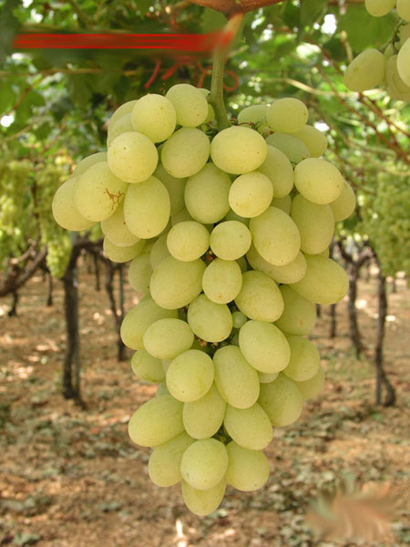

Rozaki (Ροζακί)

Σταφύλι μεγάλο κωνικό, με μέτρια πυκνότητα.
Η ράγα είναι μεγάλη, κυλινδρική ή ελλειψοειδή με χρυσοκίτρινο ή λευκό-κίτρινο χρώμα.
Ο φλοιός είναι μετρίως λεπτός, συχνά διαφανής, η σάρκα τραγανή, ανθεκτική, με ευχάριστη γλυκιά γεύση.
2-3 Γίγαρτα ανά ράγα σταφυλιού.
Ποικιλία ζωηρή, παραγωγική, φέρει συνήθως 2 σταφύλια σε κάθε καρποφόρο βλαστό.
Προτιμά τα δροσερά, βαθιά, ασβεστολιθικά εδάφη που κρατούν υγρασία, σε λοφώδεις περιοχές.
Όταν μορφώνεται σε κρεβατίνα παρουσιάζει μεγαλύτερη ευαισθησία στους μύκητες του ωιδίου και του περονόσπορου.
Παράγει περίπου 4 τόνους/στρέμμα σε παλμέτα, ενώ σε κρεβατίνα η παραγωγή αυξάνεται στους 6-8 τόνους/στρέμμα.
Η εμπορική ωρίμανση των σταφυλιών κλιμακώνεται, ανάλογα με την περιοχή και τις καλλιεργητικές επεμβάσεις, από τις αρχές Σεπτεμβρίου έως και τα τέλη Οκτωβρίου.
Τα σταφύλια αυτής της ποικιλίας παρουσιάζουν, μεγάλη ικανότητα για συντήρηση και μεταφορά.
Γι αυτό θεωρείται η καλύτερη ποικιλία εμπορίου.

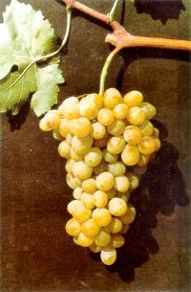

Italia (Ιτάλια)

Σταφύλι μεγάλο, κυλινδροκωνικό, μέτριας πυκνότητας.
Ράγα μεγάλη έως πολύ μεγάλη, ελλειψοειδής η ωοειδής.
Φλοιός μέτρια λεπτός, ανθεκτικός, με κίτρινο έως κιτρινόλευκο χρώμα.
Η σάρκα είναι τραγανή, γλυκιά, με χαρακτηριστική μοσχάτη γεύση.
Ποικιλία ζωηρή, παραγωγική (1-2 σταφύλια ανά καρποφόρο βλαστό).
Είναι ευαίσθητη στο ωιδιο και το βοτρύτη.
Βιομηχανική ωρίμανση από τα μέσα Σεπτεμβρίου.
Παρουσιάζει καλή συμπεριφορά στη συντήρηση και στη μεταφορά.

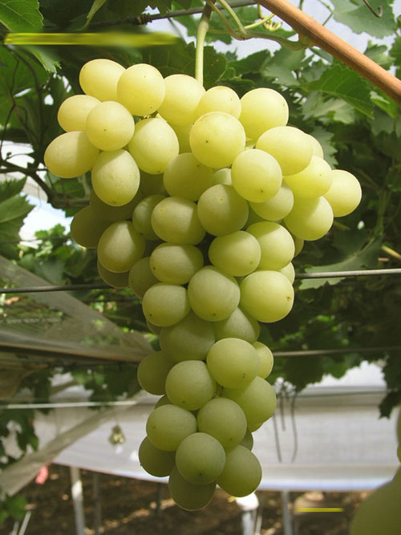

Ralli (Ραλύ)

Άσπερμη ποικιλία ερυθρού χρώματος, πολυ παραγωγική.
Πολύ πρώιμη ωρίμανση.

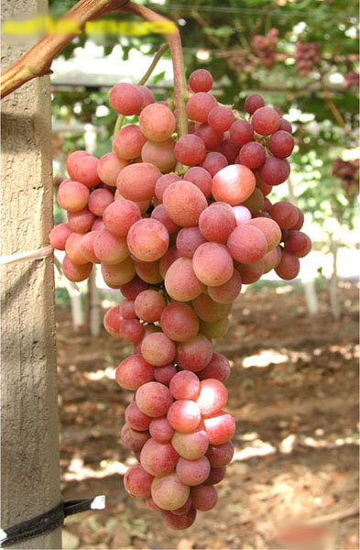

Attica (Αττική)

Μαύρη άσπερμη ποικιλία που ωριμάζει αρχές Αυγούστου.

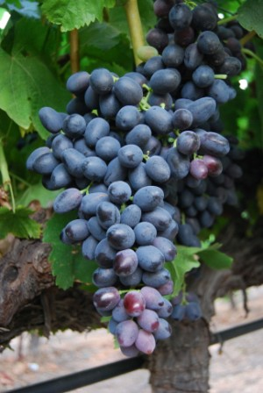

Crimson (Κρίμσον)

Σταφύλι γενικά μεγάλο.
Οι ράγες απύρηνες, με ερυθρό χρωματισμό.
Ποικιλία ζωηρή, πολύ παραγωγική.
Η εμπορική ωρίμανση των σταφυλιών κλιμακώνεται, ανάλογα με την περιοχή και τις καλλιεργητικές επεμβάσεις, από τις αρχές Σεπτεμβρίου έως και τα τέλη Οκτωβρίου.
Συνήθως οι παραγωγοί καλύπτουν τα πρέμνα με πλαστικό, ώστε τα σταφύλια να διατηρηθούν περισσότερο στο πρέμνο.
Απαιτεί μακρύ κλάδεμα, γιατί οι τρεις πρώτοι κόμβοι της κληματόβεργας είναι άγονοι.
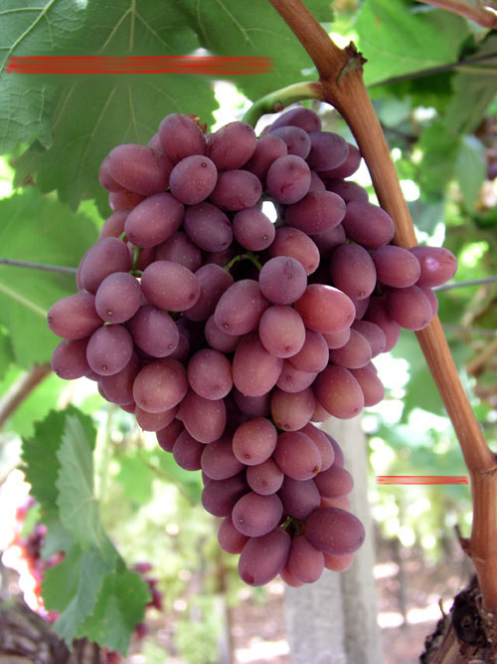

Cardinal (Κάρντιναλ)

Σταφύλι μεγάλο, κωνικό ή κυλινδρικό, συχνά πτερυγωτό, σχεδόν αραιόραγο.
Ράγα μεγάλη, έως πολύ μεγάλη, σφαιρική. Φλοιός μέτριου πάχους χρώματος ερυθρού-ιώδες.
Σάρκα τραγανή, ανθεκτική. Δροσερή κι ευχάριστη γεύση με άρωμα μοσχάτου. Γίγαρτα 1 – 2 ανά ράγα.
Ποικιλία ζωηρή, πολύ παραγωγική (ο καρποφόρος βλαστός φέρει μέχρι και 4 σταφύλια συνήθως όμως 3), πολύ πρώιμη. Δέχεται βραχύ κλάδεμα.
Προσαρμόζεται καλά σε ελαφρά, γόνιμα, εδάφη. Αντίθετα, σε ξηρά εδάφη η ποιότητα της παραγωγής είναι χαμηλή.
Είναι ευαίσθητη στο ωίδιο, το μολυσματικό εκφυλισμό και τη φώμοψη.
Ανάλογα με την περιοχή, ωριμάζει από το πρώτο δεκαήμερο του Ιουλίου.

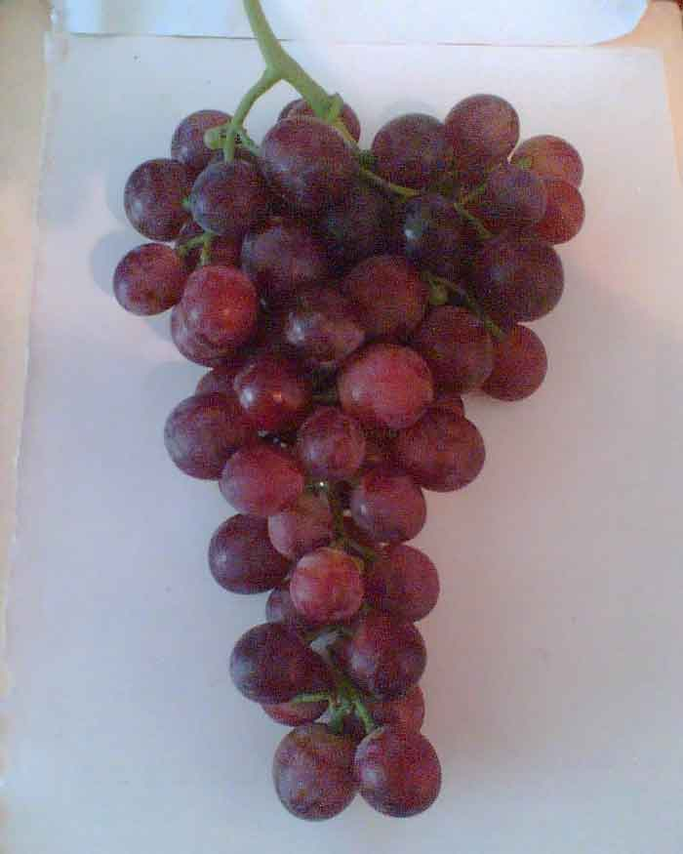

MUSCAT DE HAMBOURG (Μοσχάτο Αμβούργου)

Ζωηρό φυτό, γόνιμο, πολύ παραφωγικό. Ευαίσθητο στον μολυσματικό εκφυλισμό τον περονόσπορο και το ωιδιο.
Για την αποφυγή της ανθορροιας, χρειάζεται κορφολόγημα στα 3-4 φύλλα πάνω από το τελευταίο τσαμπί, στην αρχή της άνθησης.
ΠΡΟΤΙΜΑ ΕΔΑΦΗ ΒΑΘΙΑ, ΔΡΟΣΕΡΑ, ΘΕΡΜΩΝ, ΞΗΡΩΝ ΚΑΙ ΜΗ ΠΑΓΕΤΟΠΛΗΚΤΩΝ ΠΕΡΙΟΧΩΝ. ΞΕΚΙΝΑ ΤΗΝ ΒΛΑΣΤΗΣΗ ΣΤΑ ΤΕΛΗ ΤΟΥ ΜΑΡΤΗ ΚΑΙ ΩΡΙΜΑΖΕΙ ΤΕΛΗ ΑΥΓΟΥΣΤΟΥ ΜΕ ΑΡΧΕΣ ΣΕΠΤΕΜΒΡΙΟΥ.
ΚΑΘΕ ΚΛΗΜΑΤΙΔΑ ΦΕΡΝΕΙ 2 ΣΤΑΦΥΛΙΑ ΜΕΤΡΙΑ ΕΩΣ ΜΕΓΑΛΑ, 500gr.
ΤΟ ΚΡΑΣΙ ΤΟΥ ΕΙΝΑΙ ΧΩΡΙΣ ΑΞΙΩΣΕΙΣ, ΑΛΛΑ ΜΠΟΡΕΙ ΝΑ ΔΩΣΕΙ ΠΟΛΥ ΚΑΛΗΣ ΠΟΙΟΤΗΤΑΣ ΑΠΟΣΤΑΓΜΑΤΑ.
ΣΕ ΑΝΑΜΕΙΞΕΙΣ ΜΙΚΡΗΣ ΠΟΣΟΤΗΤΑΣ ΜΕ ΑΛΛΑ ΚΡΑΣΙΑ, ΜΠΟΡΕΙ ΝΑ ΒΕΛΤΙΩΣΗ ΤΟ ΑΡΩΜΑ ΤΟΥΣ.
ΚΑΤΑΛΗΛΟ ΚΑΙ ΓΙΑ ΕΠΙΤΡΑΠΕΖΙΑ ΧΡΗΣΗ ΛΟΓΟ ΤΗΣ ΠΟΛΥ ΓΛΥΚΙΑΣ ΚΑΙ ΓΕΥΣΤΙΚΗΣ ΤΗΣ ΣΑΡΚΑΣ.
ΚΑΘΕ ΡΑΓΑ ΦΕΡΕΙ 2-3 ΚΟΥΚΟΥΤΣΙΑ.

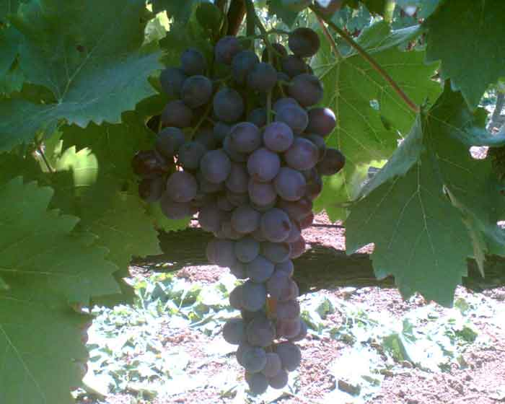

Rimbier (Ριμπιέρ)

Σταφύλι μεγάλο, κυλινδροκώνικο, πτερυγωτό, συχνά σύμμετρο, μέτρια αραιό.
Ράγα μεγάλη έως πολύ μεγάλη, σφαιρική.
Φλοιός μετρίου πάχους, ανθεκτικότητας, με άφθονη κέρινη ανθηρότητα και χρώμα κυανομελανό.
Σάρκα ανθεκτική , με πολύ άχρωμο χυμό και χωρίς ιδιαίτερη γεύση.
Ποικιλία ζωηρή, πολύ παραγωγική (2-3 σταφύλια ανά καρποφόρο βλαστό).
Δέχεται βραχύ κλάδεμα.
Αποδίδει ποσοτικά και ποιοτικά σε εδάφη γόνιμα, δροσερά, των θερμών αμπελουργικών περιοχών.
Είναι ευαίσθητη στο ωίδιο, τον περονόσπορο και την φώμοψη.
Ωριμάζει από τις αρχές Σεπτεμβρίου.

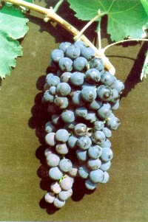

Φράουλο

Σταφύλι πολύ μεγάλου μήκους, κυλινδροκώνικο ή κυλινδρικό, αραιόρραγο με ανισοραγία.
Ράγα πολύ μεγάλη, ωοειδής. Φλοιός λεπτός, μετρίως ανθεκτικός, με ερυθρό χρωματισμό, όχι πάντα ομοιόμορφο.
Σάρκα όχι πολύ γλυκιά και χωρίς ιδιαίτερη γεύση.
Ποικιλία ζωηρή, παραγωγική, με 2 σταφύλια ανά καρποφόρο βλαστό, όψιμη.
Ευδοκιμεί σε εδάφη γόνιμα, βαθιά, ελαφρά με αρκετή υγρασία, όπου οι αποδόσεις ξεπερνούν τους 5 τόνους/στρέμμα.
Είναι ευαίσθητη στο ωίδιο και τον βοτρύτη.
Συνήθως οι παραγωγοί καλύπτουν τα πρέμνα με πλαστικό, ώστε τα σταφύλια να διατηρηθούν περισσότερο στο πρέμνο και να διατεθούν σε φυσική κατάσταση το Δεκέμβριο.

